任务申请部门 | 服务运营部 |  | 申请人 |  | 李会珍
任务提出时间 | 2020.04.28 |  | 要求完成时间 |  | 2020.04.29
客户姓名/职务 | 任国伟/湘潭市生态环境局 |  | 联系电话 |  | 18163950939
费用归属 | 运维合同 |  | 合同名称 |  | 全省重点污染源自动监控系统运维服务项目 政府采购合同（湖南）
任务名称 | 湘潭市3.2国发系统登录报错
工作要求 | 服务器远程方式请与李会珍联系  背景: 3.2国发系统，数据库服务器系统重装之后，重新附加相关业务库后出现平台登录报错，应用、云端配置都没动过。端log里有XA报错，但是已经重新打了XA补丁。控制台也无法登陆，JointMQ库正常。  登录截图  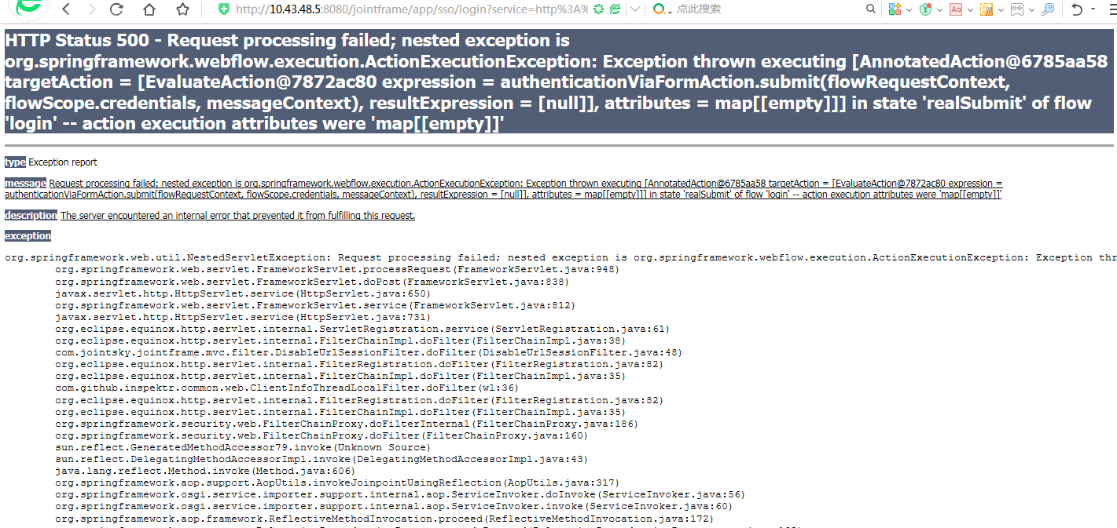  日志截图  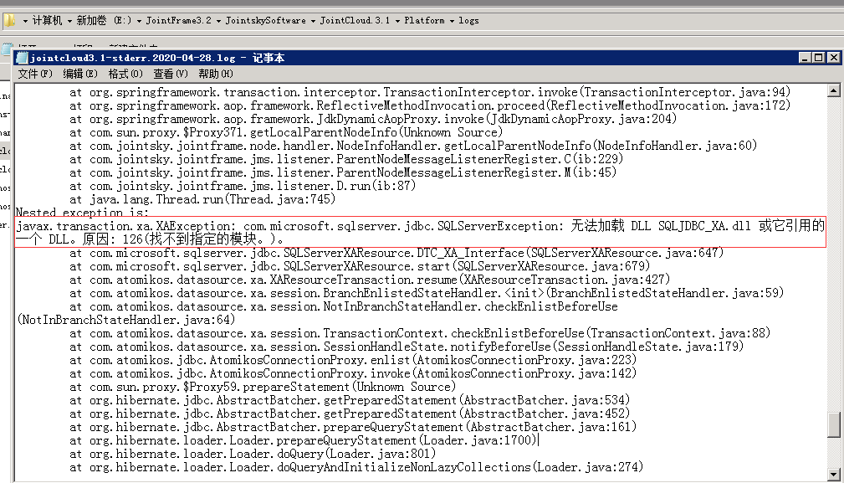  控制台截图  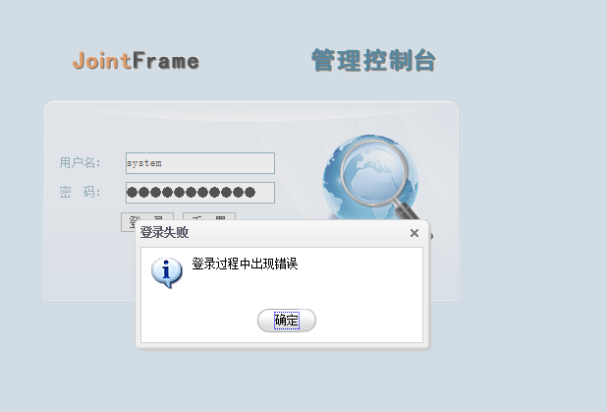  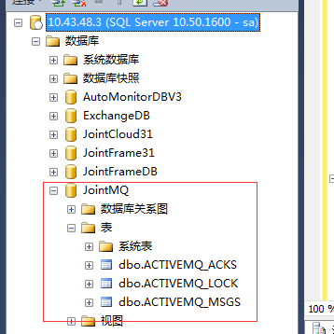  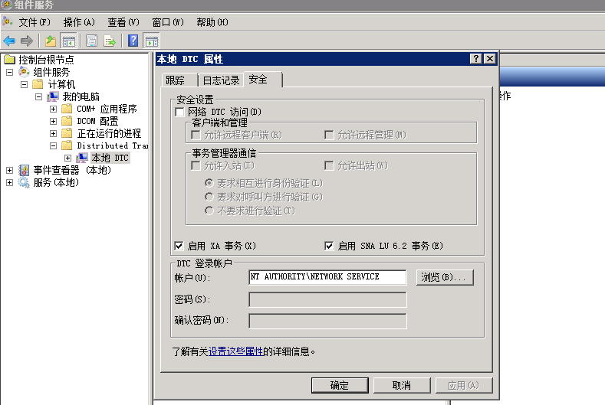  申请部门：
实施部门  审批 | 签名/时间：
实施人 | 责 | 工作量 |  |  |  | 完成时间 | 年 月 日
完成情况确认 | 实施部门确认： 申请人确认：
满意度评价 | □优秀（5分）□满意（4分）□一般（3分）□较差（2分）□很差（1分）  若任务单实施过程优秀、较差或很差，请给出原因：  签名/时间：
特殊情况说明：

